Отчет по лабораторной работе № 3

Дисциплина: архитектура компьютеров

Казазаев Даниил Михайлович

Содержание

# 1 Цель работы

Целью данной лабораторной работы является освоение процедуры оформления отчетов с помощью легковесного языка разметки Markdown.

# 2 Задание

1. Утсановка необходимого ПО.
2. Выполнение заданией лабораторной работы.

# 3 Задание самостоятельной работы

1. Заполнение отчетов прошлых лабораторных работ с помощью языка разметки Markdown.

# 4 Выполнение лабораторной работы.

## 4.1 Установка необходимого ПО.

### 4.1.1 Установка TexLive.

Скачал и распаковал архив с официального сайта TexLive, после чего устанавливаю его с помошью команды install-tl-* с правами администратора.(рис. [??])

Установка TexLive

Установка TexLive

### 4.1.2 Утсановка Pandoc.

Устанавливаю Pandoc с помощью команды yum.(рис. [??])

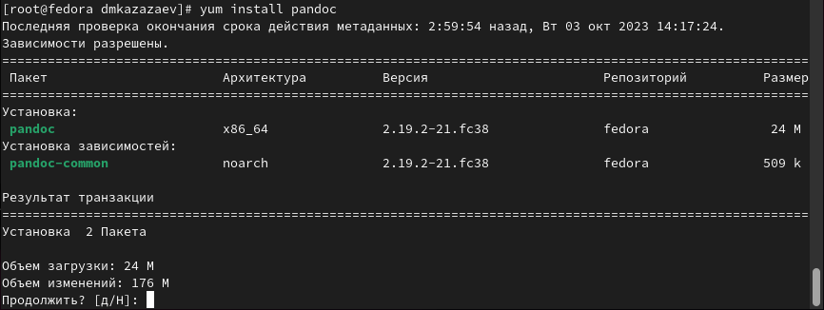

Установка Pandoc

## 4.2 Выполнение заданий лабораторной работы.

Открываю терминал и перехожу в необходимый каталог, после чего обновляю локальный репозиторий с помощью команлы git pull.(рис. [??])

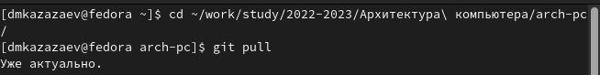

Обновление локального репозитория

Перехожу в слудующий каталог и компилирую шаблон с использованием Makefile с помошью команды make, после чего проверяю выполнение команды.(рис. [??])

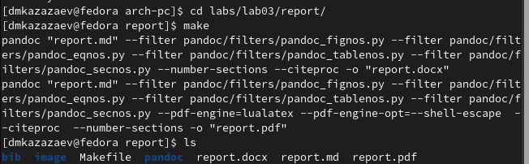

Компиляция шаблона с помошью Makefile

После проверки удаляю созданные файлы report.docx и report.pdf комадой make clean.(рис. [??])

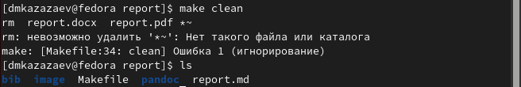

Удаление файлов

Устанавливаю gedit для открытия markdown файлов.(рис. [??])

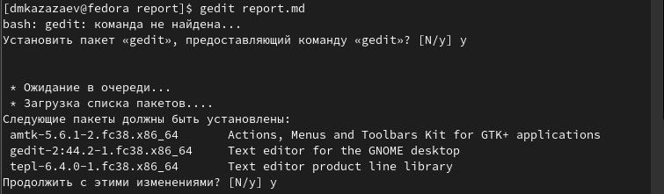

Установка gedit

Открываю шаблон отчета в gedit.(рис. [??])

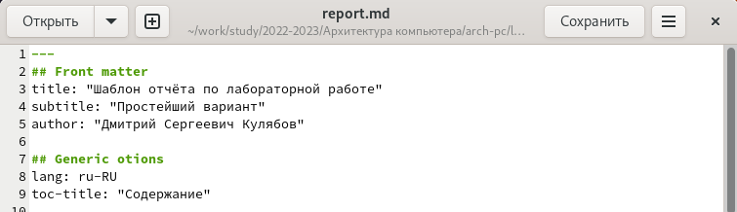

Открытый шаблон

Копирую шаблон, чтобы сохранить его на будущее, скопированный файл сохраняю под другим название.(рис. [??])

Копирование шаблона

Копирование шаблона

Открываю скопированный под другим названием файл и начинаю работу.(рис. [??])

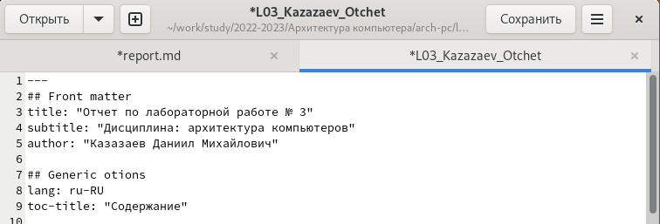

Открытый файл для лабораторной работы

Преобразую файл отчета из .md в .pdf

Преобразование файла

Преобразование файла

# 5 Вывод

В результате выполнения данной лабораторной работы я освоил процедуры оформления отчетов с помощью языка разметки Markdown.